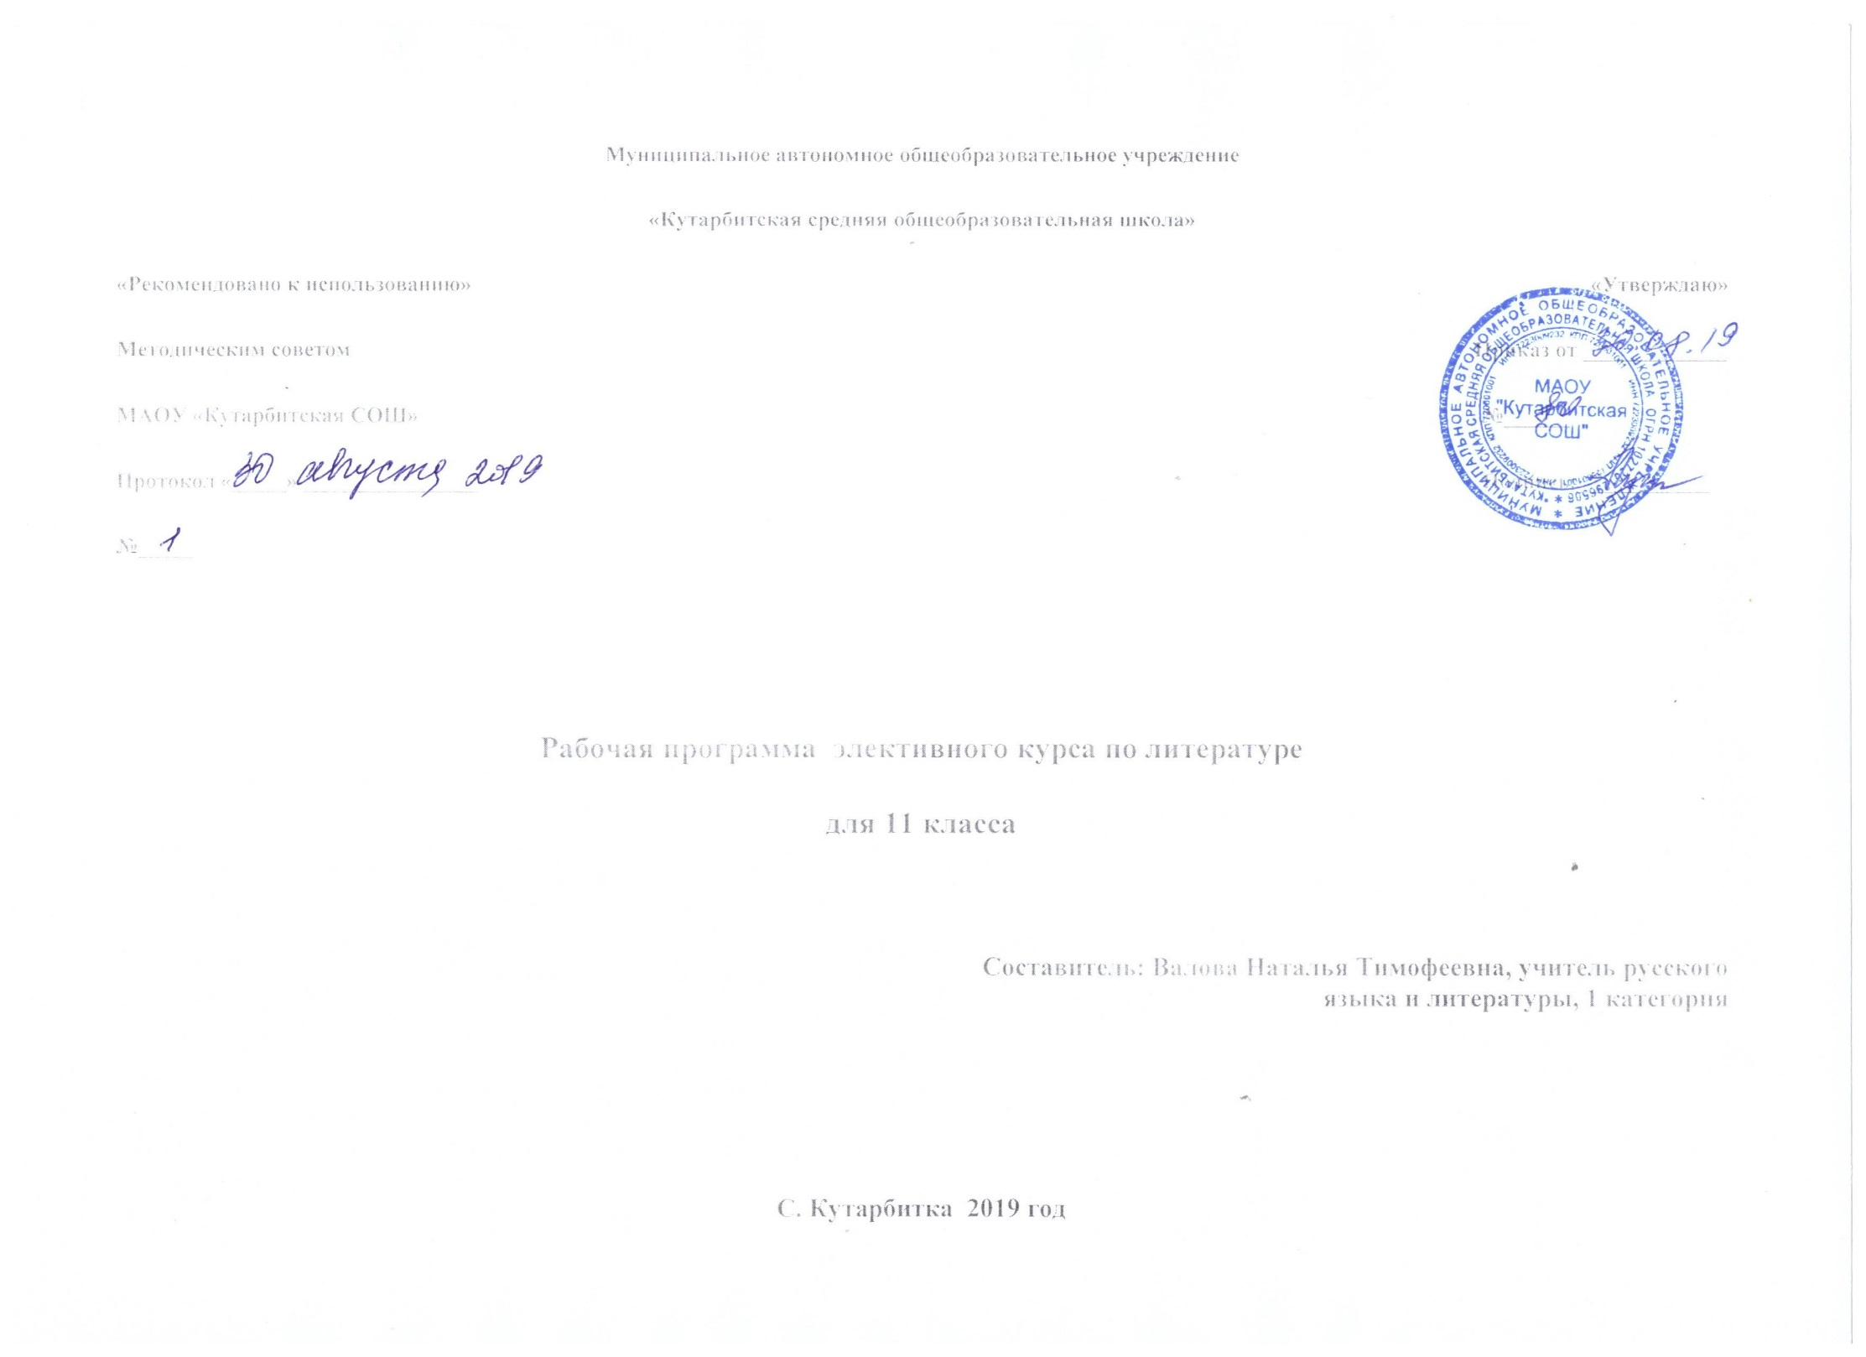**1. Пояснительная записка**

Рабочая программа предметного курса «Подготовка к ЕГЭ по литературе в 11-м классе» составлена на основе приказа Минобразования России от 05.03.2004 № 1089 (ред. От 31.01.2012) «об утверждении федерального компонента государственных образовательных стандартов начального общего, основного общего и среднего (полного) общего образования»

**Общие цели образования по предмету.**

Изучение литературы в старшей школе на базовом уровне направлено на достижение следующих целей:

• воспитание духовно развитой личности, готовой к самопознанию и самосовершенствованию, способной к созидательной деятельности в современном мире; формирование гуманистического мировоззрения, национального самосознания, гражданской позиции, чувства патриотизма, любви и уважения к литературе и ценностям отечественной культуры;

• развитие представлений о специфике литературы в ряду других искусств; культуры читательского восприятия художественного текста, понимания авторской позиции, исторической и эстетической обусловленности литературного процесса; образного и аналитического мышления, эстетических и творческих способностей учащихся, читательских интересов, художественного вкуса; устной и письменной речи учащихся;

• освоение текстов художественных произведений в единстве содержания и формы, основных историко-литературных сведений и теоретико-литературных понятий; формирование общего представления об историко-литературном процессе;

• совершенствование умений анализа и интерпретации литературного произведения как художественного целого в его историко-литературной обусловленности с использованием теоретико-литературных знаний; написания сочинений различных типов; поиска, систематизации и использования необходимой информации, в том числе в сети Интернета.

**Общая характеристика элективного курса**

Данный элективный курс предназначен для системной подготовки выпускников к сдаче ЕГЭ по литературе.

Программа разработана на основе действующих образовательных стандартов и Государственных образовательных программ по литературе, а также за основу курса взяты кодификатор и спецификация по литературе 2019 года.

Повторение теории и истории литературы, анализ художественных произведений сопровождается отработкой навыков выполнения заданий базового, повышенного и высокого уровня сложности.

В разделы программы включены произведения художественной литературы для повторения, тексты которых включены в экзаменационные варианты тестов ЕГЭ. В разделы входят необходимые сведения по теории и истории литературы.

**Цель данного курса**

Осуществить комплексную подготовку учащихся к успешной сдаче ЕГЭ

**Задачи курса**

* Повторить основные литературоведческие термины
* Подготовить учащихся к написанию творческой работы

**Место элективного курса в учебном плане**

Элективный курс по русскому языку рассчитан на 17 часов, 1 час в неделю.

1. **Основное содержание элективного курса**.
2. **Сведения по теории и истории литературы ( 4 часа)**

Содержание ЕГЭ по литературе.

Художественный образ. Художественное время и пространство. Содержание и форма. Поэтика. Авторский замысел и его воплощение. Художественный вымысел. Фантастика. Историко-литературный процесс.

Литературные направления и течения: классицизм, сентиментализм, романтизм, реализм, модернизм (символизм, акмеизм, футуризм), постмодернизм.

Литературные роды: эпос, лирика, лиро-эпос, драма. Жанры литературы: роман, роман-эпопея, повесть, рассказ, очерк, притча; поэма, баллада; лирическое стихотворение, песня, элегия, послание, эпиграмма, ода, сонет; комедия, трагедия, драма .

Авторская позиция. Тема. Идея. Проблематика. Сюжет. Композиция. Эпиграф. Антитеза. Стадии развития действия: экспозиция, завязка, кульминация, развязка, эпилог. Лирическое отступление. Конфликт. Автор-повествователь. Образ автора. Персонаж. Интерьер. Характер. Тип. Лирический герой. Система образов. Портрет. Пейзаж. Говорящая фамилия. Ремарка. «Вечные темы» и «вечные образы» в литературе.

Трагическое и комическое. Сатира, юмор, ирония, сарказм. Гротеск. Язык художественного произведения. Риторический вопрос, восклицание. Афоризм. Инверсия. Повтор. Анафора. Изобразительно-выразительные средства в художественном произведении: сравнение, эпитет, метафора (включая олицетворение), метонимия. Гипербола. Аллегория. Оксюморон. Звукопись: аллитерация, ассонанс. Стиль.

Проза и поэзия. Системы стихосложения. Стихотворные размеры: хорей, ямб, дактиль, амфибрахий, анапест. Ритм. Рифма. Строфа. Дольник. Акцентный стих. Белый стих. Верлибр.

1. **Из древнерусской литературы. (2 часа)**«Слово о полку Игореве».
2. **Из литературы XVIII в (4 часа).** Д.И. Фонвизин. Пьеса «Недоросль». Г.Р. Державин. Стихотворение «Памятник».

**Зачетная работа**  в форме ЕГЭ по теме: «Литература 18 века»(1 ч.)

**3. Из литературы первой половины XIX в. (7 часов)**

**В.А. Жуковский.** Стихотворение «Море» В.А. Жуковский. Баллада «Светлана».

**А.С. Грибоедов.** Пьеса «Горе от ума».

**А.С. Пушкин**. Стихотворения: «Деревня», «Узник», «Во глубине сибирских руд…», «Поэт», « К Чаадаеву», «Песнь о вещем Олеге», «К морю», «Няне», « К***» (« Я помню чудное мгновенье…»), «19 октября» («Роняет лес багряный свой убор…»), «Пророк», «Зимняя дорога», «Анчар», «На холмах Грузии лежит ночная мгла…», « Я вас любил: любовь еще, быть может…», «Зимнее утро», «Бесы», «Разговор книгопродавца с поэтом», «Туча», « Я памятник себе воздвиг нерукотворный…», «Погасло дневное светило…», «Свободы сеятель пустынный…», «Подражания Корану» (IX. « И путник усталый на Бога роптал…») «Элегия», («Безумных лет угасшее веселье…»), «…Вновь я посетил…». А.С. Пушкин. Роман «Капитанская дочка». А.С. Пушкин. Поэма «Медный всадник». А.С. Пушкин. Роман «Евгений Онегин».

**М.Ю. Лермонтов.** Стихотворения: «Нет, я не Байрон, я другой…», «Тучи», «Нищий», «Из-под таинственной, холодной полумаски…», «Парус», «Смерть Поэта», «Бородино», «Когда волнуется желтеющая нива…», «Дума», «Поэт» («Отделкой золотой блистает мой кинжал…»), «Три пальмы», «Молитва» (« В минуту жизни трудную…»), « И скучно и грустно», «Нет, не тебя так пылко я люблю…», «Родина», «Сон» (« В полдневный жар в долине Дагестана…»), «Пророк», «Как часто, пестрою толпою окружен…», «Валерик», «Выхожу один я на дорогу…». М.Ю. Лермонтов. Поэма «Песня про… купца Калашникова». М.Ю. Лермонтов. Поэма «Мцыри». М.Ю. Лермонтов. Роман «Герой нашего времени».

**Н.В. Гоголь.** Пьеса «Ревизор». Н.В. Гоголь. Повесть «Шинель». Н.В. Гоголь. Поэма «Мертвые души».

**Контрольная работа. Решение теста ЕГЭ.(2 ч.)**

1. **Требования к уровню подготовки выпускников**

В результате изучения курса «Подготовка к ЕГЭ – 2020» ученики должны:

**знать/понимать:**

* восприятие и анализ художественного текста в его жанрово-родовой специфике;
* выделение смысловых частей художественного текста;
* выделение и формулирование темы идеи проблемы произведения.

**уметь:**

* характеризовать особенности сюжета, композиции, роль изобразительно-выразительных средств в произведении;
* сопоставлять литературные факты и явления;
* выделять авторскую позицию в произведении;
* выражать своё отношение к прочитанному в форме письменного высказывания на литературную тему.

1. **Тематическое распределение количества часов.**

|  |  |  |  |
| --- | --- | --- | --- |
| **№** | **Содержание** | Колич. часов | Контроль |
| **1** | **Сведения по теории и истории литературы.** | **4** | **-** |
| **2** | **Из древнерусской литературы.** | **2** | **-** |
| **3** | **Из литературы XVIII в** | **3** | **1** |
| **4** | **Из литературы первой половины XIX в.** | **7** | **2** |
|  | **Всего** | **17** | **3** |

1. **Список рекомендуемой учебно-методической литературы.**
2. Аристова М.А. Самостоятельная подготовка к ЕГЭ. Универсальные материалы. М.: Экзамен, 2012.
3. Зинин С.А., Новикова Л.В. Литература. 20 типовых вариантов экзаменационных работ для подготовки к ЕГЭ. М.: Астрель, 2014.
4. Лебедев Ю.В. Литература. Учебник для 10 кл. В 2 ч., М.: Просвещение, 2012.
5. Мещерякова М.И. Литература в таблицах и схемах. М.: Айрис-пресс, 2004.
6. Самойлова Е.А. Литература. Сборник заданий. М.: ЭКСМО, 2014.
7. Сахаров В.И. Русская литература XI – XIX в.в. Учебное пособие. М.: Русское слово, 2006.
8. Скубачевская Л.А., Слаутина Н.В., Надозирная Т.В. Литература. Универсальный справочник. М.: ЭКСМО, 2010.
9. Турьянская Б.И., Гороховская Л.Н. Готовимся к Единому государственному экзамену: литература. М.: ООО «Русское слово – учебник», 2014
10. **Календарно-тематическое планирование элективного курса**.

|  |  |  |
| --- | --- | --- |
| № урока | Тема | Дата |
| 1 | Литературные направления и течения.  Литературные роды и жанры. Содержание ЕГЭ по литературе. |  |
| 2 | Авторская позиция. Тема. Идея. Проблематика. Сюжетные элементы. Автор-повествователь. Образ автора. Персонаж. Интерьер. Характер. Тип. Лирический герой. Система образов |  |
| 3 | Язык художественного произведения. Стиль. Проза и поэзия. Системы стихосложения. |  |
|  | | |
| 4 | «Слово о полку Игореве». История создания. Историческая основа. |  |
| 5 | «Слово о полку Игореве». Сюжет, герои. |  |
| 6 | . Д.И. Фонвизин. Пьеса «Недоросль». Г.Р. Державин. Стихотворение «Памятник». |  |
| 7. | В.А. Жуковский. Стихотворение «Море» В.А. Жуковский. Баллада «Светлана». |  |
| 8 | А.С. Грибоедов. Пьеса «Горе от ума». |  |
| 9 | **Зачетная работа**  в форме ЕГЭ по теме: «Литература 18 века» |  |
| 10 | А.С. Пушкин. Роман «Капитанская дочка». А.С. Пушкин. Поэма «Медный всадник». А.С. Пушкин. Роман «Евгений Онегин». |  |
| 11 | М.Ю. Лермонтов. Поэмы «Мцыри», «Песня про купца Калашникова». |  |
| 12 | М.Ю. Лермонтов. Роман «Герой нашего времени». |  |
| 13 | Н.В. Гоголь. Пьеса «Ревизор», повесть «Шинель». |  |
| 14 | Н.В. Гоголь. Поэма «Мертвые души». |  |
| 15 | Терминология. |  |
| 16 | Контрольная робота. Решение теста ЕГЭ. |  |
| 17 | Контрольная робота. Решение теста ЕГЭ. |  |